

**ПОЛОЖЕНИЕ ПОСТА НА НА ОРГСХЕМЕ**

Отделение Построение (№1) расположено на оргсхеме выше других отделений. Состоит из трех отделов:

* Отдел направления и персонала (1);
* Отдел Коммуникации (2),
* Отдел инспекций и докладов (3).

Непосредственным руководителем является ИД, в прямом подчинении НО1,НО2, НО3.

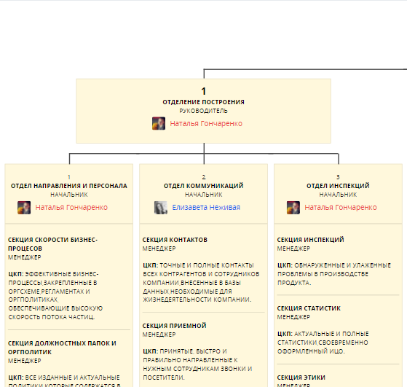

Экземпляр оргсхемы - <https://app.diagrams.net/#G1ANtsV87_QoIxD6jgv6IPZLdwA-2czeLz>